Sudoku
El Sudoku es un pasatiempo, de origen japonés (1986), de tipo matemático de colocación, basado en los cuadrados mágicos de Euler, que se ha dado a conocer a gran escala en 2005. El objetivo es rellenar una cuadrícula de 9×9 celdas divididas en subcuadrículas (también llamadas “cajas” o “regiones”de 3 × 3 de las cifras del 1 al 9 partiendo de algunos números ya dispuestos en algunas de las celdas. No se debe repetir ninguna cifra en una misma fila, columna o región. Un Sudoku está bien planteado si la solución es única. Por ejemplo:
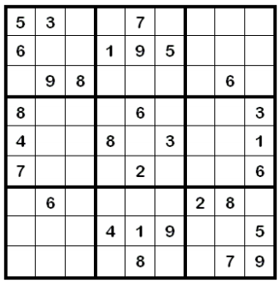
Ejercicio 1: Modelo de Sudoku
Su tarea es implementar una estructura adecuada para representar este juego, incluyendo un sudoku serpenteante [1]
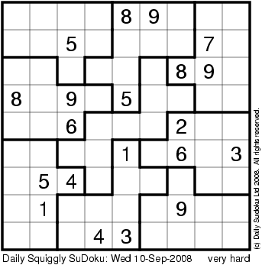
Teniendo en cuenta el documento [2] que relata un intento de resolver este rompecabezas, desde la perspectiva de la programación orientada a objetos (con algunos consejos útiles), y puede ser la base para la implementación de las siguientes interfaces:
IBoard
Set pide al tablero (board) colocar un dígito diferente de cero en una celda identificada por un índice entre 0 y 80. Como respuesta, cada observador (IObserver) el cual es conocido en el tablero es enviado a Set y tal vez algún mensaje posible. Los demás métodos enumerados Row, Column y Context, es decir, la combinación de los tres a una celda – identificada por un índice – al que pertenece; los enumerados retornan valores de índices y no el índice de la celda.
/// <summary> Lo que el Modelo del Sudoku debe hacer. </summary>
public interface IBoard
{
/// <summary> adiciona un observador. </summary>
void AddObserver (IObserver observer);
/// <summary> remueva un observador. </summary>
void RemoveObserver (IObserver observer);
/// <summary> fija un digito dentro de la celda. </summary>
void Set (int cell, int digit);
/// <summary> indices en la misma fila. </summary>
Enumerable Row (int cell);
/// <summary> indices en la misma columna. </summary>
Enumerable Column (int cell);
/// <summary> indices en la misma forma. </summary>
Enumerable Shape (int cell);
/// <summary> indices en el context de la celda. </summary>
Enumerable Context (int cell);
}
IObserver
Set informa al observador que un dígito está en la celda. Possible informa al observador cual dígito, en cualquier caso, no está en el contexto de la celda.
/// <summary> lo que un observador <see>IBoard</see> debe hacer. </summary>
public interface IObserver
{
/// <summary> un dígito es entrado a la celda. </summary>
void Set (int cell, int digit);
/// <summary> nueva lista de candidates para la celda. </summary>
void Possible (int cell, BitArray digits);
}
Se debe suponer que cada entrada es correcta y debidamente estructurada.
Entrega (DD/MM/YY)
- Una clase Board donde el constructor usa un arreglo String para contener la información proporcionada por board.txt para definir el tamaño del tablero y la forma del mismo – dígitos iguales definen una forma:
>board.txt
111122233
111122233
441225333
444425533
444555666
775586666
777588966
778889999
778889999

4 8
5 9
11 5
16 7
24 8
25 9
27 8
29 9
31 5
38 6
42 2
49 1
51 6
53 3
55 5
56 4
64 1
69 9
75 4
76 3

- Una clase Observer, la cual imprime información acerca de los mensajes recibidos.
- Un programa Test, el cual construye un Board desde las líneas leídas (hasta una línea en blanco) desde la entrada estándar y luego lee el parámetro para Set, es decir, líneas con un índice de celda y un dígito separado por un espacio en blanco y enviarlos a Board. Una ejecución de Test podría ser:
Test <board.txt
Set 4 8
Possible 0 1 2 3 4 5 6 7 9
Possible 1 1 2 3 4 5 6 7 9
...
Possible 14 1 2 3 4 5 6 7 9
Possible 15 1 2 3 4 5 6 7 9
Possible 21 1 2 3 4 5 6 7 9
Set 5 9
Possible 0 1 2 3 4 5 6 7
...
- Extienda la interface IBoard con un método para limpiar (Clear) un dígito el cual ha sido previamente fijado (Set) dentro de la celda. Extienda su Board implementando el nuevo método; obviamente, Clear deberá envíar un Possible mensaje mientras restaura el apropiado estado.
Ejercicio 2: Asistente de Sudoku
Implemente un entorno gráfico para el Sudoku, como se muestra en la figura. Para ello utilizaremos un diseño Modelo-Vista-Controlador (MVC) [3] simplificado.
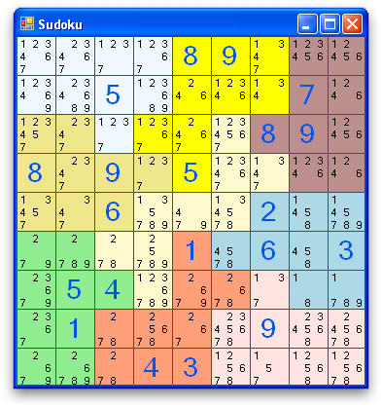
Los diseños MVC consisten en tres tipos de objetos: El Modelo implementa la lógica del programa, la Vista implementa la interfaz que muestra los datos al usuario, mientras que el Controlador define cómo se reacciona ante la entrada del usuario (se encarga de orquestar el flujo de datos entre el Modelo y la Vista). Si no se utiliza MVC las aplicaciones suelen mezclar la lógica y presentación de la aplicación, acoplando el código y haciendo muy difícil su reutilización.
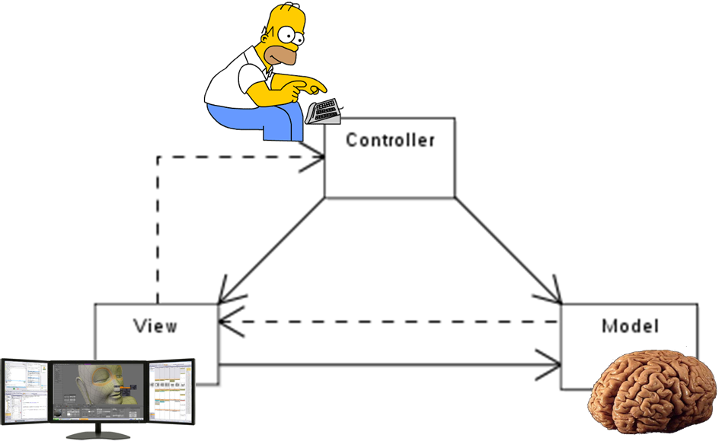
MVC desacopla la presentación y la lógica estableciendo un protocolo de suscripción y notificación entre ellos. Una vista deberá reflejar el estado del modelo y cuando éste cambie será notificada para actualizarse. Este mecanismo permite enlazar varias vistas con el mismo modelo o intercambiarlas fácilmente.
La siguiente figura muestra un modelo con tres vistas distintas. Cada vez que el modelo cambia, las tres vistas son actualizadas.
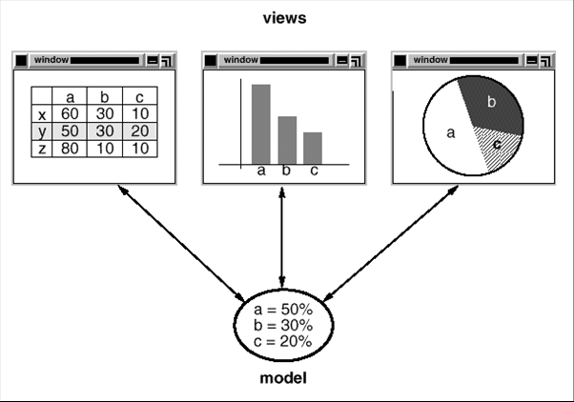
Normalmente se simplifica el diseño eliminando el objeto Controlador, ya que sólo suele ser necesario al implementar sistemas con interfaz web. Por lo tanto, nuestra aplicación se dividirá en dos paquetes java: modelo y vista.
Referencia
- Daily SuDoku <http://www.dailysudoku.com/sudoku/archive.shtml?type=squiggly>.
- Schreiner, A., Heliotis J. Sudoku - A little lesson in OOP. SIGCSE Bull. 40, 2 (June 2008), 44-47. DOI=10.1145/1383602.1383632 http://doi.acm.org/10.1145/1383602.1383632.
- Burbeck, S. Applications Programming in Smalltalk-80(TM): How to use Model-View-Controller (MVC), < http://st-www.cs.illinois.edu/users/smarch/st-docs/mvc.html>.

